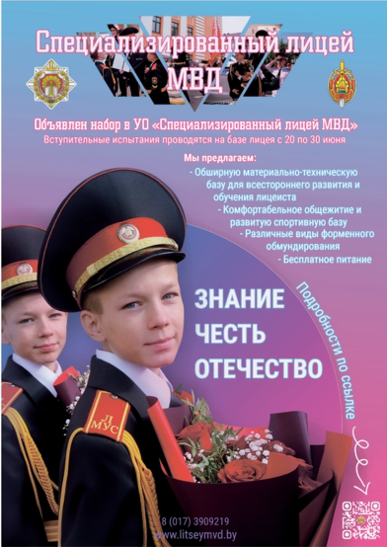

Ушачский РОВД

телефон 8 02158 5 87 06;
029 717 25 20

